Fédération Française d’Etudes et de Sports Sous Marins  Comité Départemental de l’Essonne  Secourisme |  | 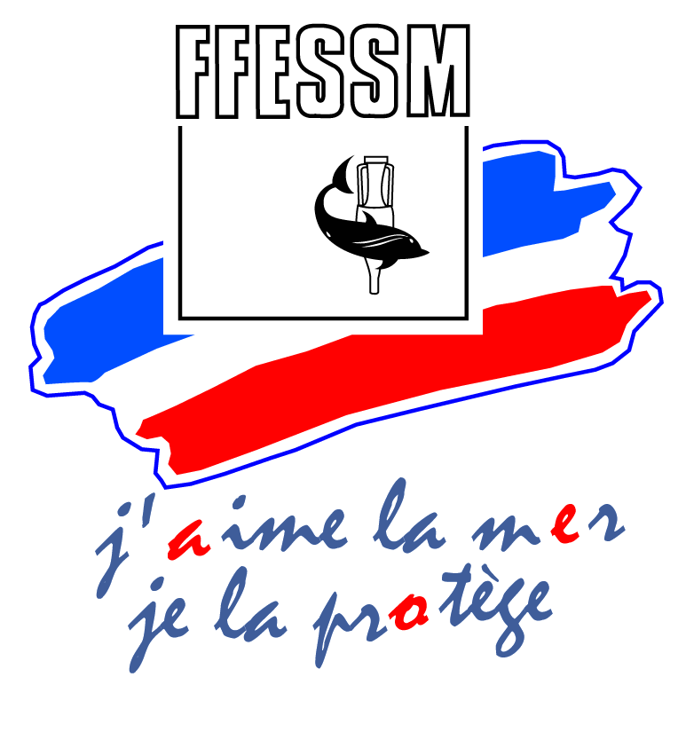
Pour tout renseignement :
cd91.free.fr | cd91.secourisme@free.fr
Rodolphe : 06.62.42.51.00 | Pascale : 06.87.10.15.83
Merci de retourner votre inscription à :
FFESSM – CoDep91 – P. CLEMENT – 5 av. des Cévennes – 91940 LES ULIS

FICHE D’INSCRIPTION SECOURISME

Stage demandé : PSC1 / PSE1 / FC PSE1

Date souhaitée :

Mme  Mlle  M. | Nom / Prénom :
Date et Lieu de naissance (+Dpt) :

Adresse :

N° de téléphone domicile :
N° de téléphone portable :
Adresse e-mail: |  | Merci d'écrire très lisiblement (utilisée pour confirmation dossier et stage)

N° de licence en cours :
Nom du club : |  |  |  | N° du club :
Le club doit être à jour de sa cotisation départementale

A joindre à votre inscription :  Chèque de règlement à l'ordre de "FFESSM CoDep91"  Banque / N° du chèque / Montant :  Noms des participants si chèque groupé:  □ Facture à adresser à : |  | PSC1 :  PSE1 :  FC PSE1 : | 60€  120€  30€
Pour FC PSE1 : | N° AFCPSAM ou PSE1 CoDep91 :  ou fournir photocopie diplôme AFCPSAM ou PSE1

Réservé Administratif | Dossier reçu le | Conf. Dossier Mail/Tel/Cr
Conv. Stage Mail/Tel/Cr | Ok le | D –S – C – Env./Donné le:

